№ 3 Ноябрь 2016
Здравствуйте, дорогие друзья!
Мы рады встретиться с вами на страницах нашей газеты!
Осень - это славная пора, богатая интересными природными материалами: шишками, разноцветными цветами и листиками, осенние поделки из природного материала можно делать даже из фруктов и овощей! Природа - неиссякаемый источник творчества и вдохновения. Работа с природным материалом заключает в себе большие возможности сближения ребенка с родной природой, воспитания бережного, заботливого отношения к ней, формирования первых трудовых навыков, развития эстетического вкуса.
В ноябре в детском саду состоялась выставка поделок из природного материала «Осенняя фантазия. Удивительное рядом!»
Цель организации выставки:
• Выявление и поддержка оригинальных решений в создании поделок из природного материала для детей дошкольного возраста.
Задачи:
• Создать эмоциональную творческую атмосферу в преддверии выставки;
• Создать условия для выявления творческого потенциала в изготовлении поделок.
В создании поделок участвовали семьи воспитанников нашего детского сада. Как радостно, что родители не остались равнодушными и приняли активное участие вместе с детьми в изготовлении таких замечательных и удивительных работ. Родители вместе со своими детьми заготавливали природный материал, фантазировали и делали оригинальные, необычные и красивые поделки. Изготовление поделок требовало проявления фантазии, выдумки, умения работать с различными природными материалами. В своих работах участники выставки использовали различные природные материалы: тыквы, калину, каштаны, шишки, листики, цветы и веточки, разнообразные овощи и фрукты. Работы выполнялись в разных техниках: аппликация, аппликация на пластилине, моделирование, букеты, панно.
И вот какая выставка у нас получилась!

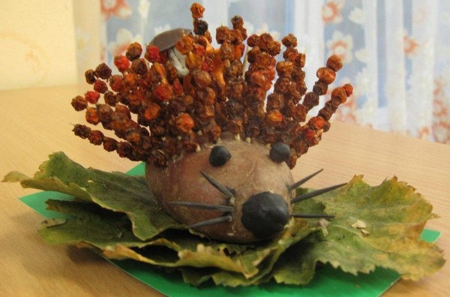 | 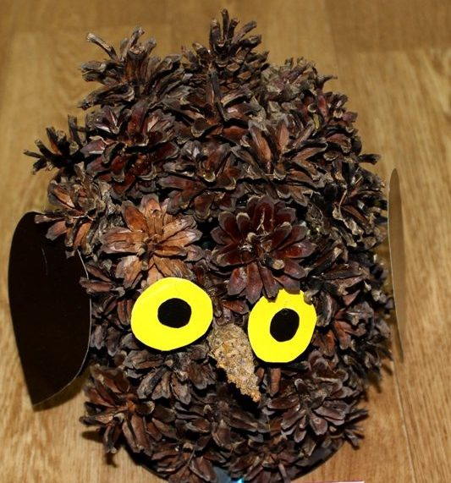
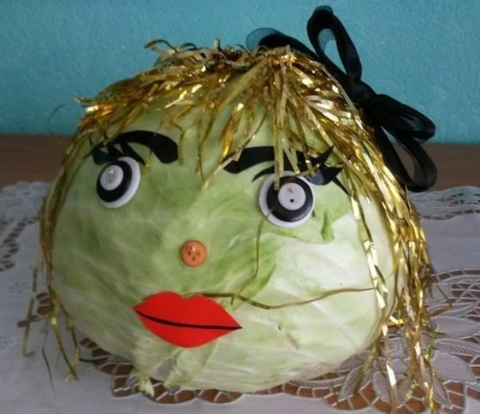 | 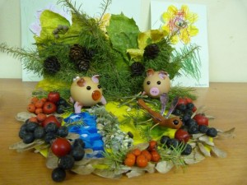
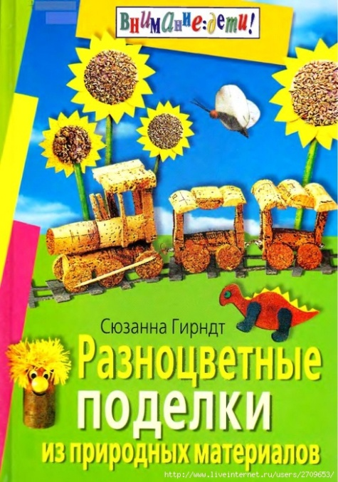 | 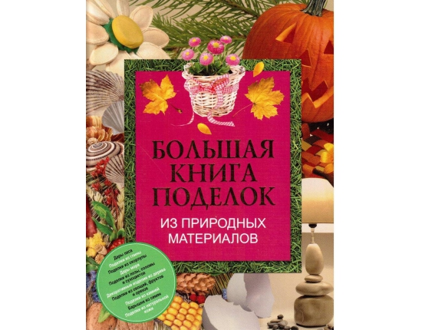

Творческих Вам успехов!

Детям о хлебе

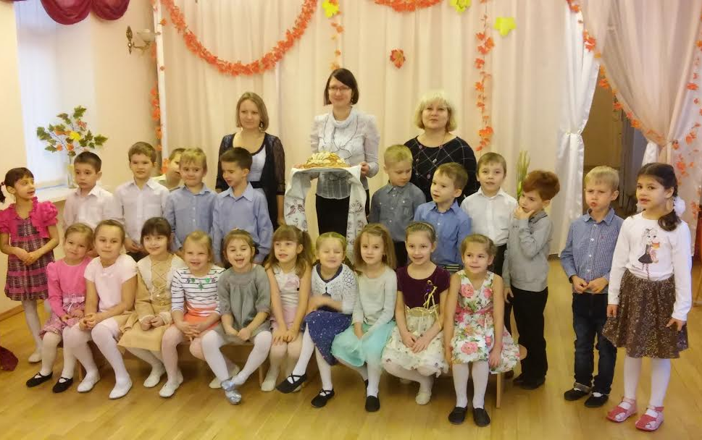

С 14 по 25 ноября 2016 года в подготовительной группе «Колосок» реализовывался проект «Хлеб - всему голова!» Тему проекта подсказало название самой группы. Хлеб – это очень привычное для нас явление, распространенный продукт питания, и часто мы даже не задумываемся о том, какой путь проделывает хлеб, чтобы оказаться у нас на столе. И в таком обыденном хлебе можно увидеть много возможностей для развития и воспитания ребенка. Какой путь проделывает зернышко, чтобы превратиться в хлеб? Что пекут из муки? Почему хлеб бывает разным? – на эти и многие другие вопросы искали ответы дети, воспитатели и родители.
На протяжении всего проекта мы все узнали много нового и интересного:
- как люди выращивали хлеб раньше и как выращивают его сейчас;
- какими приспособлениями пользовались в старые времена;
- какие умные машины пришли на помощь человеку в современном мире;
- каковы разновидности зерновых культур, и какая мука из них получается;
- люди каких профессий выращивают хлеб;
- какое отражение нашла тема в устном народном творчестве, литературе и искусстве.
Дети смотрели презентации и мультфильмы, слушали и обсуждали книги, беседовали, играли, выполняли множество заданий и творческих работ. Участие в проекте было интересным, познавательным, и, конечно же, имело нравственную составляющую.
Дети группы «Колосок» теперь могут многое рассказать о хлебе и бережном к нему отношении, а пока предлагают и вам присоединиться, выполнив следующее:
Выучите стихотворение.
Вот он Хлебушек душистый,
Вот он теплый, золотистый.
В каждый дом, на каждый стол,
он пожаловал, пришел.
В нем здоровье наша, сила, в нем чудесное тепло.
Сколько рук его растило, охраняло, берегло.
В нем — земли родимой соки,
Солнца свет веселый в нем…
Уплетай за обе щеки, вырастай богатырем!
С. Погореловский
Отгадайте загадку:
Золотист он и усат.
В ста карманах сто ребят (колос)

Образуйте относительные прилагательные.
Колосок пшеницы – пшеничный колосок.
Поле пшеницы – пшеничное поле.
Мука из пшеницы – пшеничная мука.
Хлеб из пшеницы – пшеничный хлеб.
(Аналогично с рожь, овёс, кукуруза, ячмень, гречка).

Соберите пословицу.
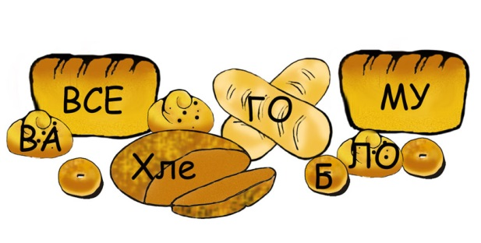

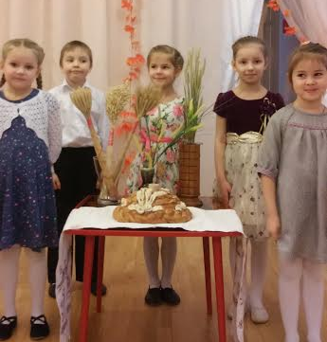
Итогом проекта стал музыкальный досуг «Хлеб - всему голова!», где главным героем был румяный и пышный каравай! Дети говорили много добрых слов о хлебе, о труде хлеборобов и пекарей. Пели песни, знакомились с русскими традициями, участвовали в игре-викторине и многое другое. Постарались все! Все было по-русски весело, душевно, поучительно и хлебосольно!
Хлеб! Какое привычное и всё-таки необычное слово!
Только снег сошёл в апреле, и поля зазеленели, мы говорим: Хлеб!
Золотой простор бескрайний, там работают комбайны, мы говорим: Хлеб!
Вот зерно течёт рекой, чтобы сделаться мукой, мы говорим: Хлеб!
Тесто кружится в квашне, запекается в огне, мы говорим: Хлеб!
Ешь его, расти и помни - в мире нет труда огромней,
Чтоб на стол к тебе явился свежий... Хлеб!
Помните о том, что хлеб — самое главное богатство нашей Родины, создан он огромным трудом. Берегите хлеб!

Воспитатели: Хопова Ю.А., Георгиева О.Н.
Музыкальный руководитель: Быкова С.В.
Учитель-логопед: Борисова М.А.

КАК НАУЧИТЬ РЕБЕНКА УБИРАТЬ ИГРУШКИ

Для ребенка слова НАДО и ОБЯЗАННОСТЬ – пустой звук, заставить малыша делать то, что он не хочет – практически невозможно. Кричать, ругаться и требовать, сейчас же убрать свои игрушки – бесполезно, это может вылиться в реку слез и грандиозную истерику.
Предлагаем вам ПРОСТЫЕ ПРАВИЛА, которые помогут вам научить ребенка убирать свои игрушки:
✔ Прежде всего первое время убирая игрушки самостоятельно делайте это с удовольствием. Ребенок не должен видеть, какое это нудное и скучное занятие. Пусть он видит, что вам это доставляет радость.
✔ Затем предложите ребенку помочь вам. Начните убирать сама, а потом попросите помощи крохи. Не сердитесь, если ребенок первое время будет отказываться, и не прекращайте убираться. Пусть он видит, что вы справляетесь, но с ним вам будет легче. Если ребенок согласился, похвалите его.
✔ Когда убираете с ребенком игрушки можно напевать веселую песенку: Мы игрушки убираем, Раз, два , три. По местам их расставляем, Посмотри. Раз игрушка, Два — игрушка, Три игрушка.
✔ Придумайте в комнате специальные места для игрушек. Машинки могут стоять в гараже, куклы спать в домике, книжки лежать на полянке. Интересно названные детские места для игрушек будут притягивать ребенка, и он в игре сам научится убирать игрушки на свои места.
✔ Придумайте игру, это могут быть бабочки или пчелки, собирающие мед (игрушки) или пыльцу (можно из бумаги сделать ребенку крылышки) в домик. Можно объяснить ребенку, что игрушки целый день работали, а теперь им пора по домам, а чтобы они не заблудились проводить их до дома (ящика), в общем, проявите фантазию.
✔ И всегда помните – мы не делаем уборку. Мы ИГРАЕМ!
✔ Для каждого вида игрушек и всяких нужных штучек можно придумать свою коробку (свой домик). Название домиков зависит от вашей фантазии – «Домик для мягких игрушек», «Домик для кубиков» и т.д. Важно, как можно ярче оформить домик, это можно сделать опять - таки с помощью ребенка, используя вырезанные картинки из журналов, или просто цветную бумагу. Поверьте, ребенок, сделавший своими руками домик для игрушек – будет использовать его по назначению и, по окончании дня, отправлять туда своих «друзей». Расставьте коробки аккуратно в комнате на полу или на полках.
1. Волшебная Коробка
В волшебной коробке должны жить и волшебные сказочные герои – говорящие зайцы и мишки, принцессы и принцы. Она должна быть больше, ярче и красивее других оформлена.
2. Ленивая Коробка
В этот вид коробки можно отправлять те вещи, которые не относятся непосредственно к игрушкам, но ребенку они интересны – болтики, винтики, старые поварешки и другую утварь ненужную родителям, но так необходимую ребенку.
3. Важная Коробка
В эту коробку мы складываем то, что необходимо для рисования, лепки, аппликаций. В эту же коробку можно сложить то, что нельзя хранить в игрушках – ножницы, подушечку с иголками, клей и т.д. Вещи – носочки, маечки, штанишки, аккуратно развешиваем на спинку стула или отправляем спать на полку в шкаф.
Ни в коем случае в процессе уборки не повышайте голос на ребенка и, уж конечно, нельзя его ругать или наказывать за что-то, сделанное неправильно.
Научить ребенка убирать игрушки в раннем возрасте очень важно, ведь потом это поможет маме приучать ребенка наводить порядок в комнате, быть аккуратным и внимательным к своим личным вещам.
Главное – любовь и терпение!
Материал подготовила Птицына М.А., воспитатель

Как учить стихи с дошкольником
Для развития памяти ребенка обязательно нужно учить с ним много стихов в дошкольном возрасте. Сначала стихи могут быть совсем небольшими, но годам к 4-5, когда мозг ребенка начинает активно развиваться и объем памяти увеличивается, можно заучивать наизусть и большие произведения. Но делать это нужно постепенно и творчески, чтобы не отбить тягу ребенка к знаниям.
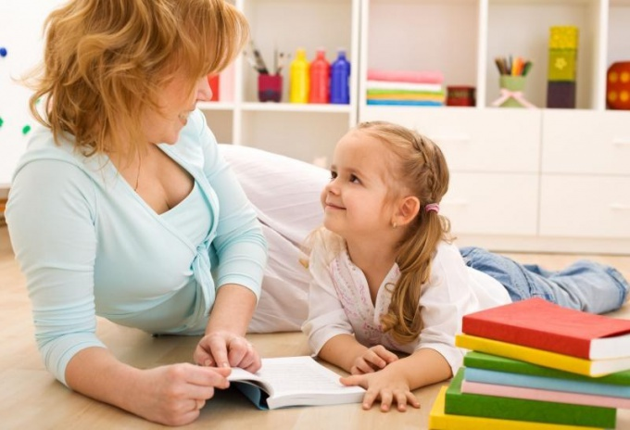
1
- Не стоит заставлять ребенка учить стихотворение, если он этого не хочет, толку от этого не будет. Даже если вы заставите малыша повторять строчки, он навсегда запомнит, как ему была неприятна поэзия и учеба в целом. В школьном возрасте это может принести нехорошие плоды.
- 2
- Обязательно прочитайте стихотворение перед тем, как учить или разыгрывать его. Читайте медленно, с выражением, помогая малышу почувствовать настроение и как можно лучше понять, что происходит в стихотворении. Во время чтения можно помогать себе жестами, изображая для ребенка всю историю.
- 3
- После чтения спросите у малыша, о чем было стихотворение, кто из героев ему понравился, почему они так себя вели, что произошло с ними потом. Убедитесь, что ребенок понял смысл стихотворения, можно даже прочитать ему его еще раз. Если есть непонятные слова, разъясните их ребенку, иначе он не запомнит их.
- 4
- Если малыш уже умеет читать, попросите его прочесть стихотворение вам. А потом начинайте творить. Вместе с ребенком разыграйте эту историю: вслух читайте по строчке и жестами или в виде сценки изображайте, что происходит. Пусть ребенок повторяет за вами - двигательная память поможет запомнить стихотворение точнее. В этой игре можно задействовать папу или бабушку. Чем больше народа, тем веселее.
- 5
- Можно вылепить героев стихотворения из пластилина или дать ребенку краски, чтобы он нарисовал историю так, как видит. Тогда мама читает по две строчки, а малыш делает небольшие рисунки. Рисовать может и мама, но обязательно, чтобы дети следили за ходом разворачивающейся истории. При дальнейшем заучивании ребенок обязательно должен сначала опираться на рисунки. Любая визуализация плюс элемент игры помогут заинтересовать ребенка и сделать процесс заучивания стихотворения для него приятным и веселым.
- 6
- Делите стихотворение на части: четверостишия и двустишия. Можно разделять его и по смысловым фразам, главное, чтобы не пришлось повторять сразу много. Учить маленькими кусочками намного эффективнее. Прочитайте ребенку первые две строчки стихотворения, пусть он их повторит уже сам, без вашей помощи, опираясь на картинки или изображая действия. Затем прочитайте еще две строчки, ребенок повторит их, а потом четверостишие целиком. Так постепенно продвигайтесь, пока не выучите все стихотворение.
- 7
- Если произведение очень длинное, разбейте его на части и каждую учите отдельно, не заставляйте малыша утомляться и разучивать стихи целый день. Каждый день берите по небольшому отрывку целого произведения, учите несколько четверостиший, на следующий день повторяйте выученное, и если ребенок не путается и помнит все прекрасно, продолжайте заучивание следующего отрывка.
- 8
- И помните, что нужно постоянно менять форму деятельности, внимание дошкольника не может долго концентрироваться на одном деле, он устает. Учите с ним стихотворение не более 15-20 минут за раз. Лучше несколько раз в день возвращаться к этому занятию, чем требовать от ребенка выучить его сразу. Не раздражайтесь и не срывайтесь на малыша, даже если у него что-то не получается. Будьте спокойны, тогда и ребенок не станет нервничать, проговаривайте стихи четко, медленно и с выражением.
- 9
- Когда стихотворение или его часть выучена, похвалите вашего дошкольника и отложите работу. Нужно повторить с ним стихи через полчаса, перед сном или утром – вам решать, когда ребенок будет готов. Только не спрашивайте его, как на экзамене. Лучше попросите рассказать стихотворение бабушке, папе, любимой игрушке, чтобы уложить ее спать. Или начните рассказывать сами, а потом «забудьте» строчку и попросите малыша вам помочь. Такая завуалированная форма проверки поможет ребенку не бояться сбиться или что-то напутать. Возвращайтесь к стихотворению, пока ребенок не будет рассказывать его полностью и очень уверенно.
Материал подготовила старший воспитатель, Шипкова В.Н.

